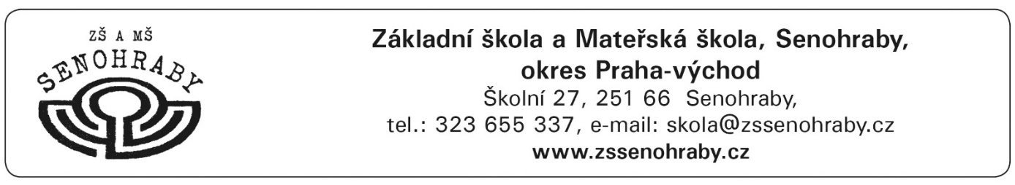

PŘIHLÁŠKA KE STRAVOVÁNÍ

ŠKOLNÍ ROK: 2023/…………… JMÉNO STRÁVNÍKA:…………………………… …………………DATUM NAROZENÍ:.................... BYDLIŠTĚ: ………………………………………………………………………………………………………………………….….. STÁTNÍ PŘÍSLUŠNOST : ……… ŠKOLA: ………………………………………………… TŘÍDA:……………………… ČÍSLO ÚČTU STRÁVNÍKA:……………………………………………………………………… KÓD BANKY:………….. BANKA : …………………………………………………………………………… ZAČÁTEK STRAVOVÁNÍ:…………….

**ZÁKONNÝ ZÁSTUPCE**:

JMÉNO A PŘIJMENÍ: …………………………………………………………………………………………………………….

TELEFON: ………………………………………………………….E-MAIL:……………………………………………………

POTVRZUJI SPRÁVNOST ÚDAJŮ A ZAVAZUJI SE, ŽE BUDU VČAS ODESÍLAT PROSTŘEDKY NA STRAVU.

V:…………………………………………………. DNE:………………………………….. PODPIS:…………………………………..

**TATO PŘIHLÁŠKA SLOUŽÍ PO CELOU DOBU DOCHÁZKY DO ZŠ SENOHRABY. PODPISEM POTVRZUJETE, ŽE JSTE BYLI SEZNÁMENI S ŘÁDEM ŠKOLNÍ JÍDELNY, GDPR A ZPRACOVÁNÍM OSOBNÍCH ÚDAJŮ.**

PLATEBNÍ ÚDAJE ŠKOLNÍ JÍDELNY:

VAR. SYMBOL: KATEGORIE…………………………………. EV. ČÍSLO:……………………………………

STRAVNÉ NA ÚČET ŠJ ČÍSLO**: 2201648953** KÓD BANKY: **2010**

BANKA: FIO BANKA

**POZN.: STRAVNÉ JE SPLATNÉ ZÁLOHOVĚ MĚSÍC DOPŘEDU. TEDY V  MĚSÍCI ZÁŘÍ ODCHÁZÍ PLATBA SPOLEČNĚ S MĚSÍCEM ŘÍJNEM. DALŠÍ INFORMACE NAJDETE NA WEBOVÝCH STRÁNKÁCH ŠKOLNÍ JÍDELNY.**